GIẢI TÍCH 12 – CHƯƠNG I
CHỦ ĐỀ 2.6 Tìm tham số để hàm số có cực trị thỏa mãn điều kiện cho trước đối với x.
MỨC ĐỘ 2

- [2D1-2.6-2] [THPT Tiên Lãng] Tìm tất cả các giá trị của tham số để hàm số có cực đại, cực tiểu và .
A. . B. . C. . D. .
Hướng dẫn giải
Chọn D.
.
Điều kiện để hàm số có cực đại, cực tiểu: (luôn đúng).
Ta có: .
Tìm được .
- [2D1-2.6-2] [TTGDTX Vạn Ninh - Khánh Hòa] Đồ thị của hàm số có điểm cực tiểu . Khi đó bằng.
A. . B. . C. . D. .
Hướng dẫn giải
Chọn A.
TXĐ: .
Ta có: (kép).
Khi .
Bảng biến thiên.
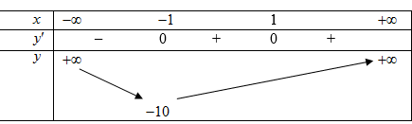.
Từ bảng biến thiên ta thấy đồ thị hàm số có điểm cực tiểu .
Khi đó: .

